„Pisanie książek jest bezpiecznym życiem na niby, w przypadku tej książki również na wesoło”.

Jacek Fiury Rudnicki
„Order Serca Matki i Pupy Noworodka”

Nie wiedziałem jak nazwać zbiór swoich rysunków. Słowo grafiki dotyczy rysunku, ale tam są teksty złożone ze słów. Razem mają nieco inny sens, niż pojedynczo, tworzą wartość trzecią. Zatem „Linia słów” wydała mi się odpowiednia, obejmuje bowiem zarówno kształt rysunku jak i zawartość tekstu. Grafiki wiele mówią o autorze, są lapidarne, ze znacznie większą zawartością treści niż wynikałoby to z ich objętości, są kwintesencją pewnego procesu myślowego, wnioskiem, końcowym etapem, puentą. Mówi się o nich najczęściej rysunki satyryczne. Czym jest satyra? Czy ma wyszydzać głupotę, czy podkreślać mądrość, czy wydobywać niewidoczny sens to z jednego to z drugiego? Czy ma być jednoznaczna, czy wieloznaczna? Na pewno odzwierciedla poczucie humoru rysownika, mówi o jego sposobie myślenia, umiejętności, kojarzenia, syntezy i abstrakcyjnego myślenia. Zatem kto bierze się za ten rodzaj działalności artystycznej wystawia się na ocenę i konsekwencje, poddać ocenie publicznej. Ale nie tylko o to chodzi w jakiejkolwiek działalności publicznej, żeby się zaprezentować,. Celem istotnym jest wzięcie udziału w zbiorowym myśleniu, dyskusji we wspólnym wysiłku lepszego zrozumienia świata i życia. Co do „Orderu Serca Matki i Pupy Noworodka” każdemu, kto czyta tę książkę nadaję tytuł Kawalera lub Panny tego Orderu za podjęcie zbiorowego wysiłku myślenia i zamiłowanie do humoru i satyry. JR

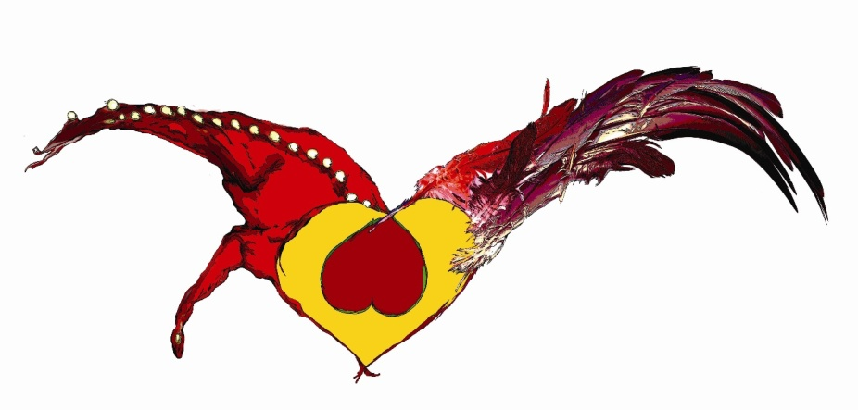

„Latające serce”, hybryda, rozwinięty pomysł „Orderu Serca Matki i Pupy Noworodka” pomysłu i projektu Ryszarda Szymańskiego z czapką Stańczyka i ogonem koguta, symbolem ojca. Czerwone serce należy do płodu, jest do góry nogami ponieważ tak ułożone jest dziecko w brzuchu, żółte do matki. Symbole Taty, przypominają zespół Couvade czyli „męskiej ciąży” biorącej się z empatii dla żony i identyfikacji z nową sytuacją życiową. Całość to rodzina, symbol witalności, mądrości, odwagi i jedności. Piękne, prawda? Pomyśleć, że jak zobaczyłem pierwszy raz to nie rozumiałem dlaczego obrysy serc są takie nierówne. W owym czasie nie rozumiałem wielu innych rzeczy ani tego dlaczego obraz Pablo Picassa Les Demoiselles d'Avignon nazwano „najbardziej wpływowym dziełem sztuki ostatnich 100 lat" ani wielu innych. Wszystko przychodzi z czasem nawet poczucie humoru, które może się zmieniać. Są różne rodzaje humoru, nie każdy jest tylko śmieszny, niekiedy wieje grozą. Czasami humor czegoś nas uczy, czasami pobłażliwie moralizuje przemieniając się w satyrę. Wydaje się, że z humorem jest nieco łatwiej w życiu.
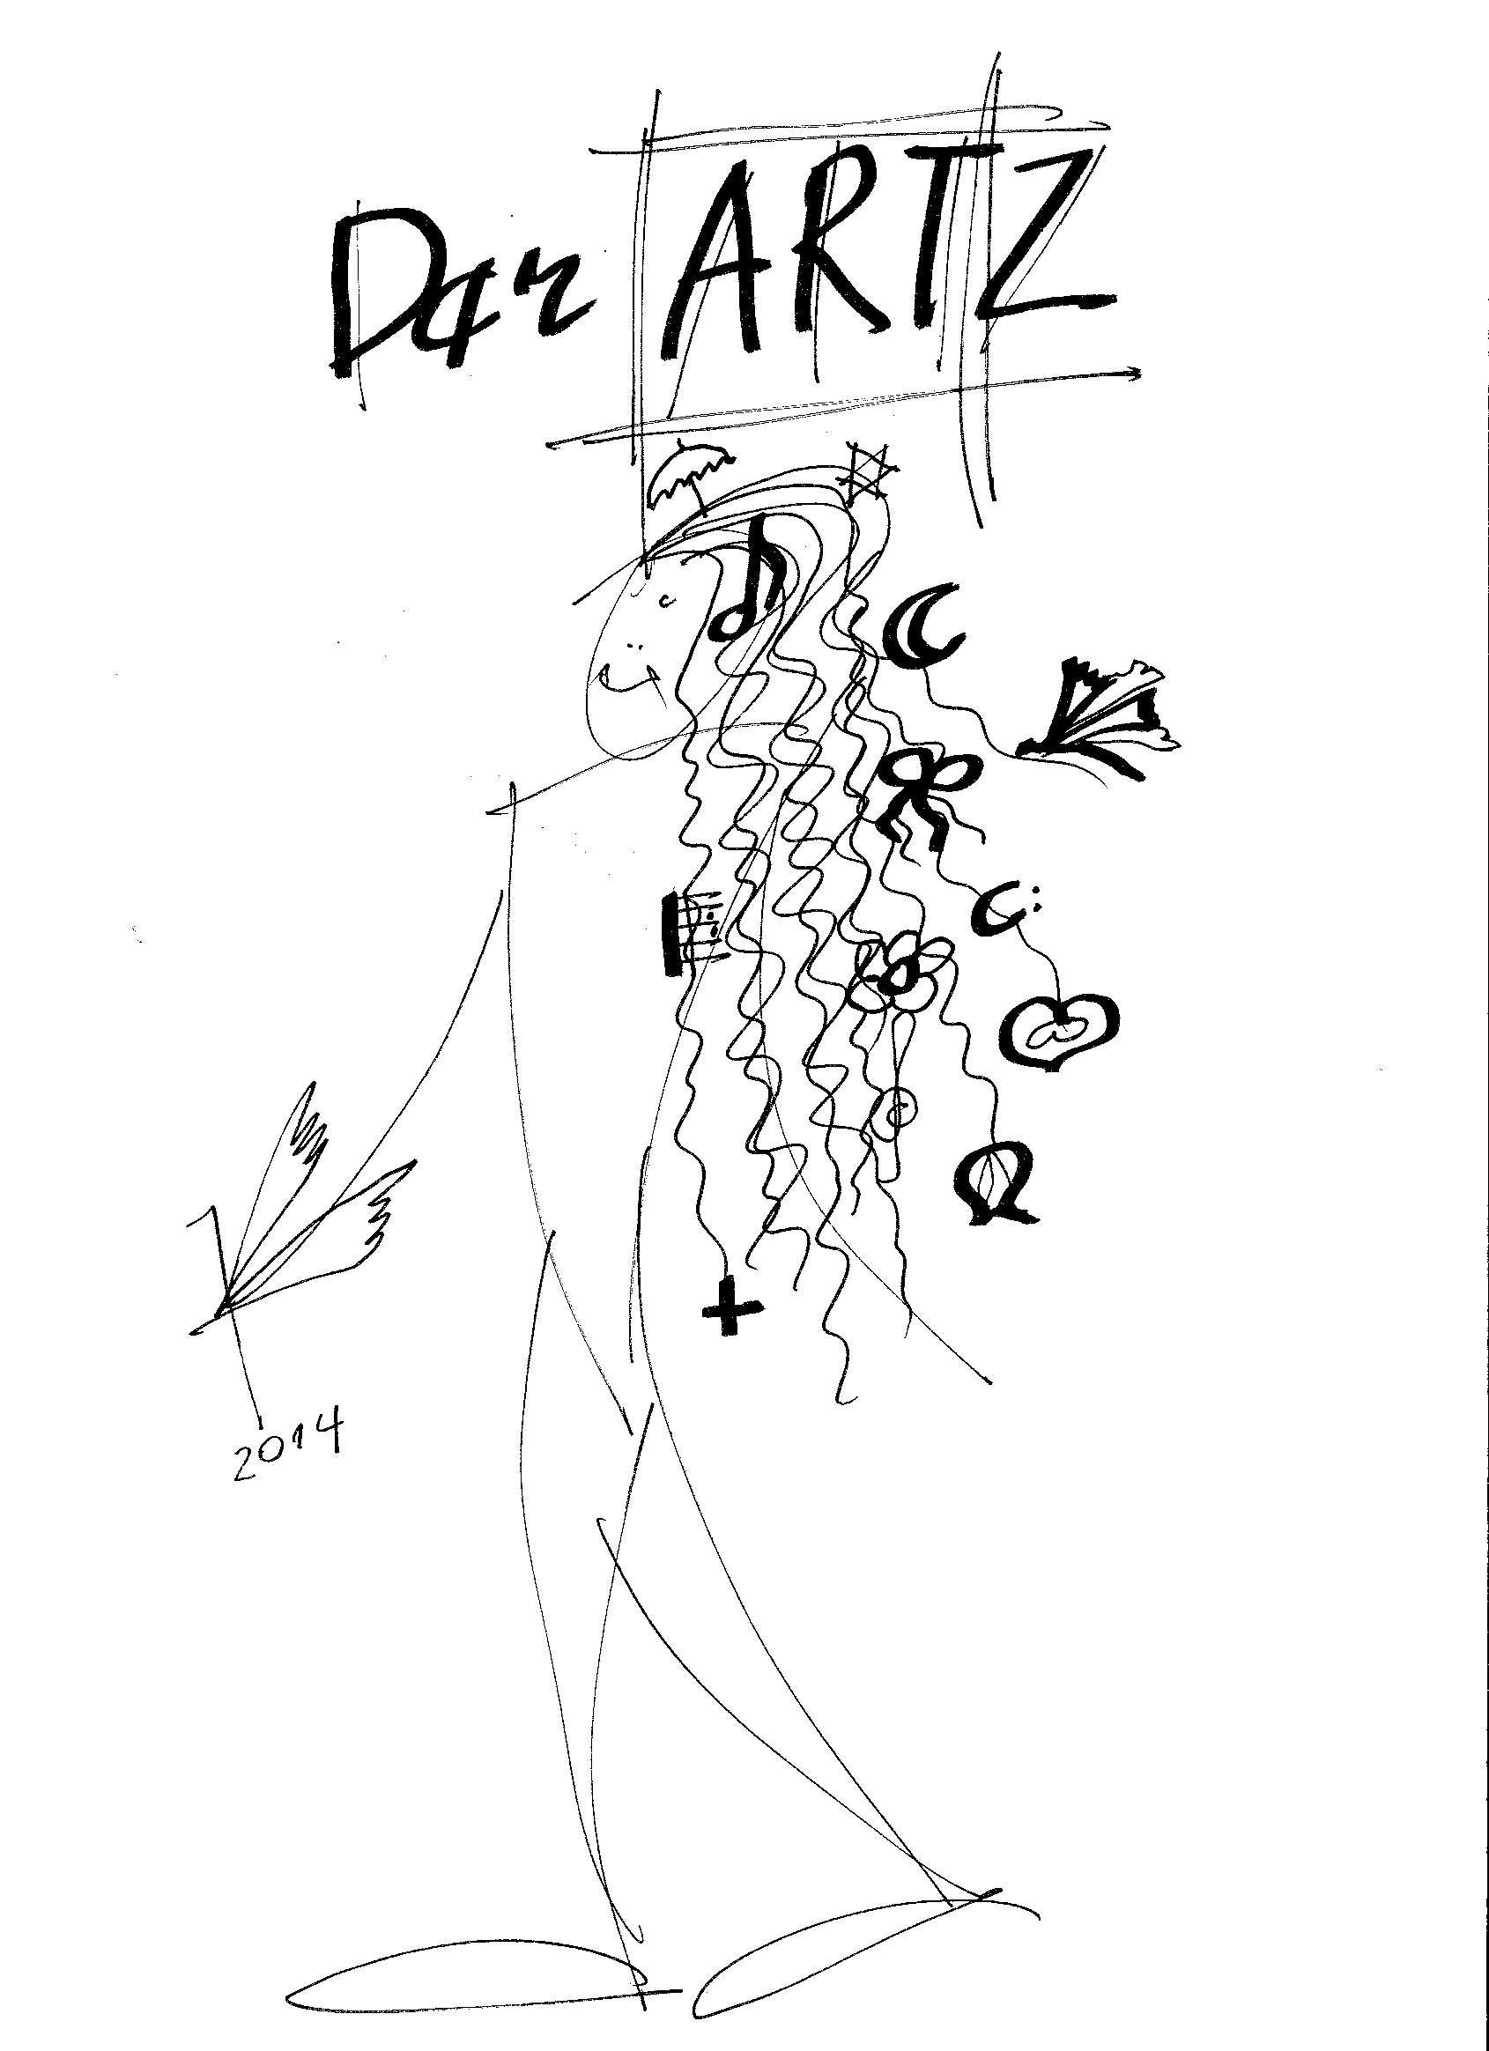
To lekarz, ale nieco inny. Przestawienie literek Z i T w niemieckim Der Arzt ukazało możliwą dwuznaczność zawodu lekarza. Art-therapy stała się częścią medycyny wspierającą jej obowiązujące procedury, łagodzącą niedogodności interwencji medycznych. Pacjenci oddziału intensywnej terapii w trakcie koncertu kameralnego zużywali mniej środków przeciwbólowych, a w oddziale onkologicznym byli wzruszeni, śpiewali z lekarzami śpiewającymi, a jeden z nich zareplikował całość „Panie doktorze tak gracie, że aż się chorować chce”, no przyznam zaskoczyło mnie to.

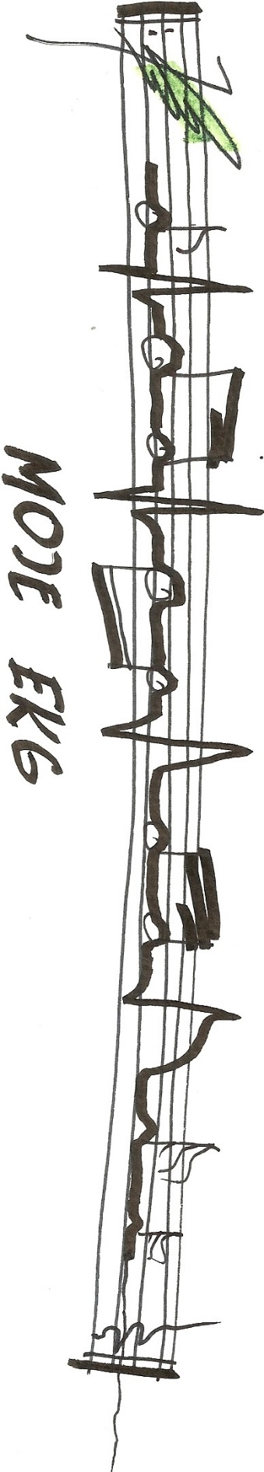
To badanie EKG na papierze nutowym. Zamiast klucza inicjały, a nutki wybiegają poza ramy życia, poza kodę. Jednak nim wybiegną poza zapis nutowy dokonuje się zawał serca, widać falę Pardeego. Co jest poza tą kodą życia? Wydaje się, że coś jest w tej czarnej przestrzeni stanowiącej 96 procent całego świata. My widzimy tylko pozostałe 4 procent. Tam jest miejsca dużo, wystarczy dla wszystkich wersji naszych osobowości i wszystkich możliwych scenariuszy zdarzeń. Możemy bez końca przeżywać co i jak chcemy, w postaciach jakich nam się tylko wymarzy, a przeżywać możemy wszystko co niesie wyobraźnia i jeszcze więcej. Mielibyśmy tam nieskończoną liczbę żyć, koniec jednego byłby równoznaczny z początkiem dwóch lub więcej innych jednocześnie, do liczby niemożliwej do ogarnięcia, lub możliwej ponieważ korzystalibyśmy z nieskończonej pojemności Demiurga. Napotkane problemy rozwiązywalibyśmy zanim by się pojawiły. Niepotrzebne byłoby nieszczęście, tylko różne odmiany szczęścia, tak, żeby się nie znudziły. Żyjemy w przestrzeni przeciwieństw, tam jest przestrzeń uzupełnień, to duża różnica. W życiu realnym przestrzenią wolności, ucieczką od rzeczywistości nieraz przykrej jest humor, satyra, anegdota, dygresja, dykteryjka, fantazja, marzenie i tym podobne np. flirt, romans, miłość. Aha jeszcze sztuka i nauka z atrybutami abstrakcji, improwizacji i odkrywania nieznanego. Zygmunt Kramsztyk powiedział cyt. „Istoty nauki nie stanowi wiedza, lecz dążenie do niej”. Zatem dążymy do perfekcyjnego, doskonałego umocowania się w rzeczywistości co jest tak niewykonalne jak niedoskonały jest człowiek. A z drugiej strony staramy się odkryć to o czym nie wiemy czy istnieje i jak działa. Żyjemy w przestrzenie niestabilnej i nam nieznanej, nie mamy pojęcia skąd przyszliśmy, w jakim celu i dokąd zdążamy? Gdyby zapytać jaki jest sens życia, można odpowiedzieć, taki, że jest. Nie oznacza to jednak, że wszystko inne nie ma znaczenia, bo ma. Nasza wiedza o wszechświecie jest taka mała w stosunku do jego wielkości i złożoności, ale to jedyne co posiadamy i to zmienia nasze życie. Dobrze dobrane myśli, słowa, sentencje, frazy, rytmy lub ich brak, cisza mają znaczenie, bowiem w tej przestrzeni żyjemy, ona tworzy atmosferę wokół nas. Kiedy z powodu choroby, rozłąki cały ten intelektualny, artystyczny zgiełk milknie, zapada nieznośna cisza i okazuje się, że nie była to pozorna lekkość bytu, a zaczyna się realna jego ciężkość np. w postaci choroby i wówczas wraca kreatywność, ze zdwojoną mocą, jest nam potrzebna, żeby zmienić sens choroby, cierpienia? No i zaczęło się, książka ma być humorem a staje się czymś wręcz odwrotnie. Napisałem, więc nie mogę odwołać, zatem zapomnijmy o przykrych stronach życia.
Miłego czytania
JR

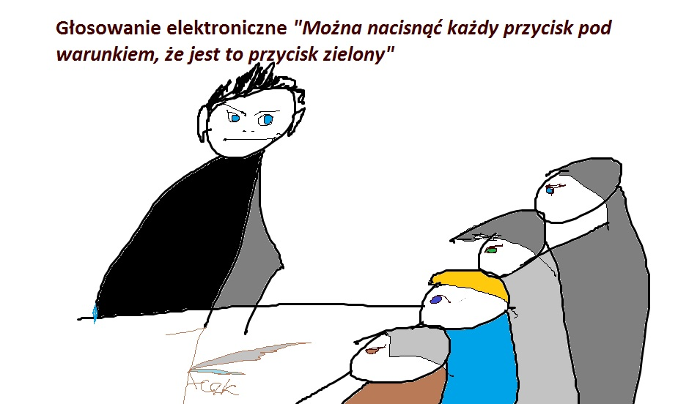

Każdy może do tego rysunku przyłożyć własną miarkę. Najpierw producent samochodów Henry Ford, który w roku 1914 powiedział: „możesz otrzymać samochód w każdym kolorze, pod warunkiem, że będzie to kolor czarny”, mimo to model T nie stracił na powodzeniu. Na czarno malowano go do roku 1926. Samochód znany był z różnych pieszczotliwych, nieraz złośliwych określeń jak Blaszana Elżunia (Tin Lizzie). Ten rysunek to satyra na dyktaturę urządzeń i ludzi. Czy dyktatura jest do końca zła? Czy demokracja jest do końca dobra? W każdym razie wprowadzenie elektronicznego systemu głosowania znacznie usprawniło przebieg rad wydziałów, nie trzeba było liczyć podniesionych rąk i nie wiadomo już było kto głosował na tak, a kto na nie. Częściowo były to zatem głosy utajnione. To nieco zmienia wyniki głosowania

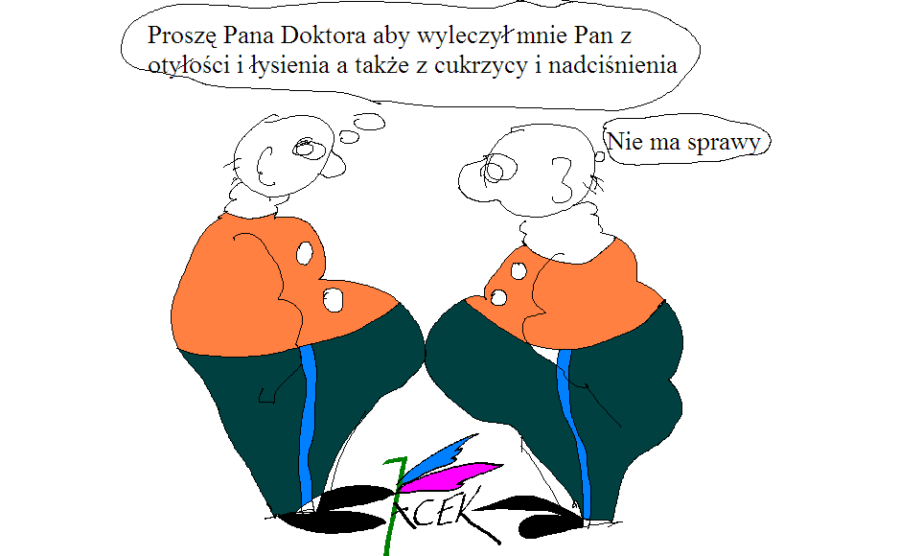
„Medicae cura te ipsum”: łac. Lekarzu, lecz się sam.
Jak łysy doktor może wyleczyć łysego pacjenta, skoro nie może wyleczyć siebie samego? Z drugiej strony zwykle osoba chora ma szczegółową wiedzę na temat swojej dolegliwości, ma też doświadczenie. Należy z tego korzystać. Sam nie mogę sobie pomóc ale może Tobie, mnie się uda. Często przykład kogoś innego zmienia nasze zachowanie, albo chcemy być tacy sami, albo zupełnie inni. Wprowadzamy dietę, zaczynami uprawiać ćwiczenia ruchowe, pozbywamy się nałogów, zachowujemy się poprawnie, a wszystko to w celu? No właśnie ten cel jest istotny, podobnie jak dążenie. Coś zaczyna się dziać.

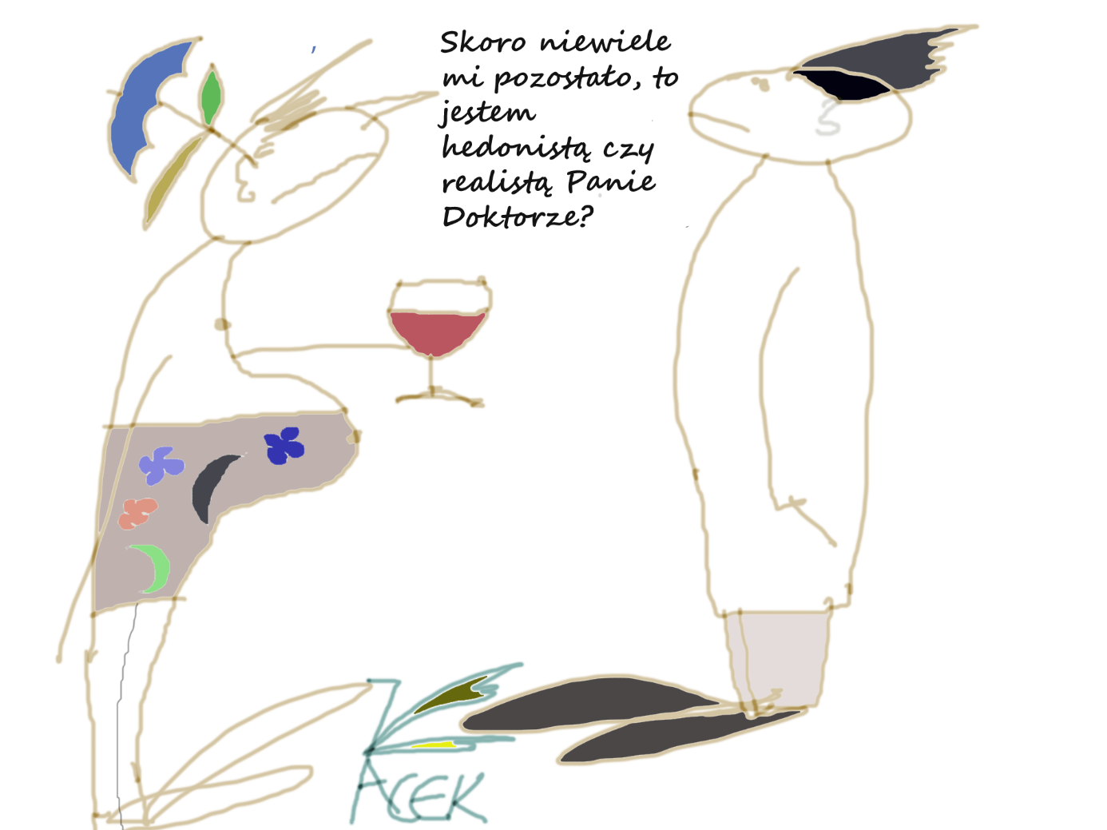

Czy to naprawdę „opyla się” być leczonym za wszelką cenę, kosztem cierpień, wyrzeczeń, eskalacji zagrożenia i liczby powikłania jatrogennych, stygmatu widocznego choroby, zagrożenia życia, nieszczęścia? Demedykalizacja jest jednym z istotnych kierunków rozwoju medycyny i filozofii. Cena jaką płacimy za terapię jest ogromna. Mam na myśli nie tylko pieniądze. Koszt leczenia choroby rzadkiej czy sierocej sięga wielu milionów złotych rocznie. Są jeszcze koszty emocjonalne. Ani chory nie może żyć szczęśliwie, ani jego rodzina, chorują razem. Personel medyczny też nie wie jak rozmawiać z pacjentem, żadna metoda nie jest najlepsza. Cień śmierci wisi nad wszystkimi. No i proszę miała być książka satyryczna. Czy można sobie drwić z choroby czy śmierci? Albo wziąć je obie na wesoło? Bruce Lee powiedział cyt. „Jeśli tracisz pieniądze, nie tracisz nic. Jeśli tracisz zdrowie, coś tracisz. Jeśli tracisz spokój tracisz wszystko”. To na kanwie rozmyślań o sztuce, filozofii i medycynie.Spoko.

Brak wiadomości to dobra wiadomość. Pacjenci często żalą się, że lekarz nic im nie powiedział, pytanie czy wiedział. Jak powie, że nie wie, to usłyszy komentarz, „oni tam nic nie wiedzą”. Nie można oczywiście trzymać się poglądu, „co tu gadać, i tak do piachu”. Rozmowa powinna być i to nie krótka, nie powierzchowna. Na razie dobrze się zaczyna, patrzą sobie w oczy, złapali kontakt, to już coś. William Wharton napisał cyt. „(…) prawda jest w oczach patrzącego”. Arystoteles powiedział, cyt. „że prawda leży pośrodku dlatego wszystkim zawadza”. Umberto Eco napisał (…) „wystarczy mówić prawdę. Oczywiście są różne prawdy”. Adam Mickiewicz z kolei pisał cyt. „Są prawdy, które mędrzec wszystkim ludziom mówi, są takie, które szepce swemu narodowi, są takie zwierza przyjaciołom domu, są takie których odkryć nie może nikomu”. Na koniec wypowiedź Simone Weil cyt. „Są na ziemi trzy rzeczy niepojęte. Piękno, sprawiedliwość i prawda”. No i z medycznego punku widzenia, czy prawda może zabić? „Nie to, że boję się umrzeć, ale mimo wszystko wolę, żeby mnie nie było, kiedy to się zdarzy”. To Woody Allen, całkiem niedorzecznie a jednak coś w tym jest. Weźmy dla przykładu kogoś, kto umiera we śnie, w śpiączce, albo z innej gwałtownej, niespodziewanie przyczyny. Można założyć, że nie zauważy własnej śmierci. Zatem czy warto rozmawiać w szczegółach w chorobie, jej dalszym przebiegu, rokowaniu i przewidywanej długości i jakości życia, szczególnie gdy jest to choroba nieuleczalna. Oczywiście nie ma na to recepty ogólnej, czy jak się to dzisiaj mówi procedury. Czy będziemy wiedzieć mniej jeżeli pomilczymy?

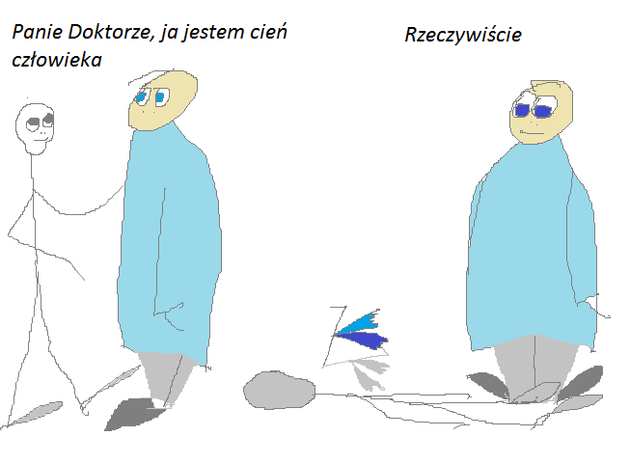
Rozmowa z cieniem, nadal jest rozmową. Jest gabinet cieni. Jest walka z cieniem. Jest cienko. Wino bywa cienkie. Stąpa się po cienkiej linii. Cienko przędzie. Cienko, cienko. Konstanty Ildefons Gałczyński cyt. „Czasem o byle cień, człowiek ma żal do człowieka, a życie jak osioł ucieka”. I uciekło. William Shakespeare cyt. „Życie jest tylko przechodnim półcieniem”. Zanim nam życie ucieknie, a nie wiadomo kiedy to będzie, zróbmy to co mamy zrobić, nie czekajmy, bo może tego czasu nam braknąć. Pisząc, malując, komponując, rozmawiamy sami ze sobą, definiując nasze lęki, wyjaśniając sobie samym pewne sprawy niewyjaśnione, nadając im często lepszy wymiar. To co dzisiaj wydaje nam się banalne za wiele lat wywoła łzę w oku i wzruszenie. W ten sposób „we will never die”.

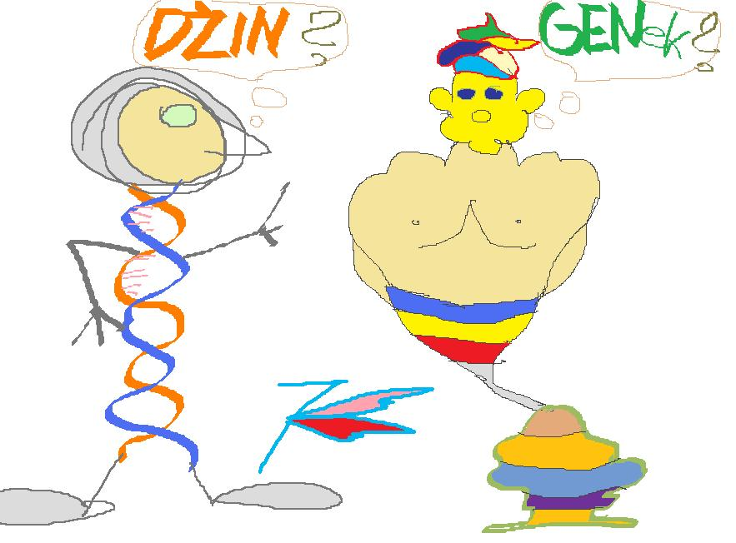

Jak to jest z etymologią słowa angielskiego „Gen” tak samo w języku polskim, gen? A może od legendarnego Dżina zamkniętego w lampie Aladyna, bohatera jednej z opowieści Księgi tysiąca i jednej nocy, który staje się właścicielem zaczarowanej lampy, zamieszkiwanej przez potężnego dżinna spełniającego każde życzenie dzięki, któremu wszystko w życiu staje się możliwe do osiągnięcia. Manipulacje genetyczne przypominają również Puszkę Pandory (gr. pan – "wszystko", dδron – "dar") w mitologii greckiej to pierwsza kobieta na Ziemi, którą Zeus zesłał jako karę dla ludzi za to, że Prometeusz wykradł bogom ogień z Olimpu. W posagu otrzymała glinianą beczkę zwaną puszką Pandory. Kiedy razem z Epimeteuszem otworzyła ją, wyleciały z niej wszystkie nieszczęścia, ale na dnie mieszkała nadzieja. To są legendy, ale też wyobraźnia, która sprzed wieków, która przyjęła realne formy wraz z rozwojem nauki w postaci bomby atomowej, manipulacji genetycznych. Konsekwencje są nam jeszcze nie znane w pełni.

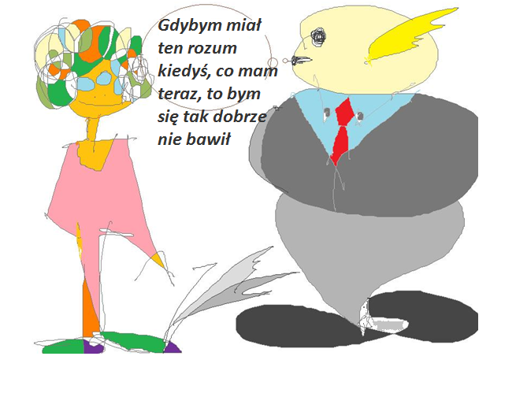

Teraz też się dobrze bawisz, tylko co innego cię bawi, nawet powiedziałbym, pasjonuje. To dobra metoda na pracę każdą, w tym naukową, robić to co Ciebie ciekawi, pasjonuje. Wówczas praca staje się zabawą, nie lekką, na poważnie, ale bawi. No i wszystko się zrównało, zabawa z pracą, obowiązek z przyjemnością. Wysiłek stał się źródłem satysfakcji i dobrego samopoczucia, jak na „siłce” zwanej fitness. W trakcie ćwiczeń uwalniają się hormony, poprawia krążenie, oddech, ulatują zmartwienia i stres. A na dodatek Łac. „Ostia post negotia” czyli zasłużony odpoczynek po pracy, z nutą satysfakcji.

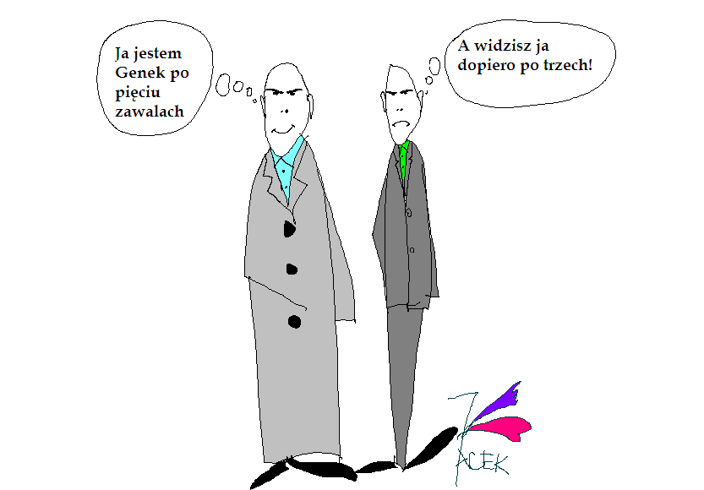

To zasłyszane, ale ma swoją historię sięgającą 1973 roku w mieście Łodzi. Poznałem tam pewnego prawnika i jego żonę. Byli dla mnie bardzo mili, ale obawiam się, że zanudzałem ich swoimi adolescencyjnymi (specjalnie użyłem tego słowa) próbami oratoryjnymi o życiu. Nie wiem jak to przetrwali. Ten Pan był po dwóch zawałach serca. W owym czasie oznaczało to oczekiwanie trzeci, który zwykle kończył się śmiercią. Pierwszy przeszczep serca w Łodzi, zakończony zresztą zgonem pacjenta wykonał prof. Jan Moll w roku 1969, stenty (sprężynki wzmacniające wkładane do naczyń), czy przeszczepy mosty (bridge) naczyniowe nie były jeszcze znane. Kiedy piętnaście lat później znalazłem się na przyjęciu w Santa Monica w Kalifornii rozmawiałem z równie miłym Panem, w podobnym wieku co mój przyjaciel prawnik z Łodzi, który powiedział, że dzisiaj wyszedł ze szpitala po zabiegu kardiochirurgicznym, chodziło o stenty. To było takie optymistyczne i szokujące, i naturalnie proste. Cieszył się życiem zamiast czekać na kolejny atak serca.

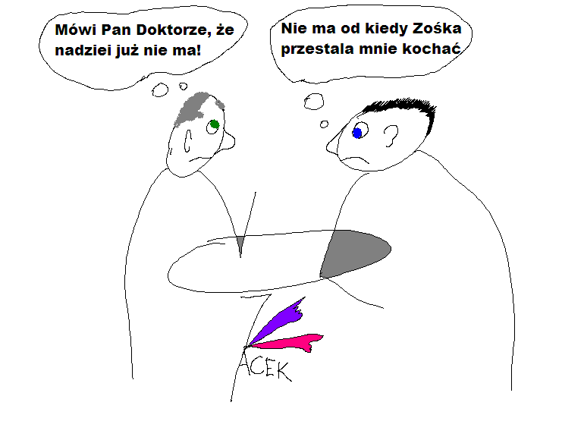

Co tam choroba, co tam kłopoty, Zośka przestała mnie kochać i odeszła, Marynia kąpie się nie dla mnie i pójdzie do innego Pana, tylko ta choroba się mnie trzyma i nie chce sobie pójść.

„Psychiatra to facet, który zadaje ci wiele kosztownych pytań, jakie twoja żona zadaje ci za darmo”.
Samuel Beckett. Ta ruda to oczywiście Małgosia, ten czarny to niby nie ja, a jak nie ja to kto? Otóż każdy inny profesor, który w domu jest normalnym mężem, ojcem i dziadkiem. W pracy jest też kolegą, nie tylko autorytetem naukowym.

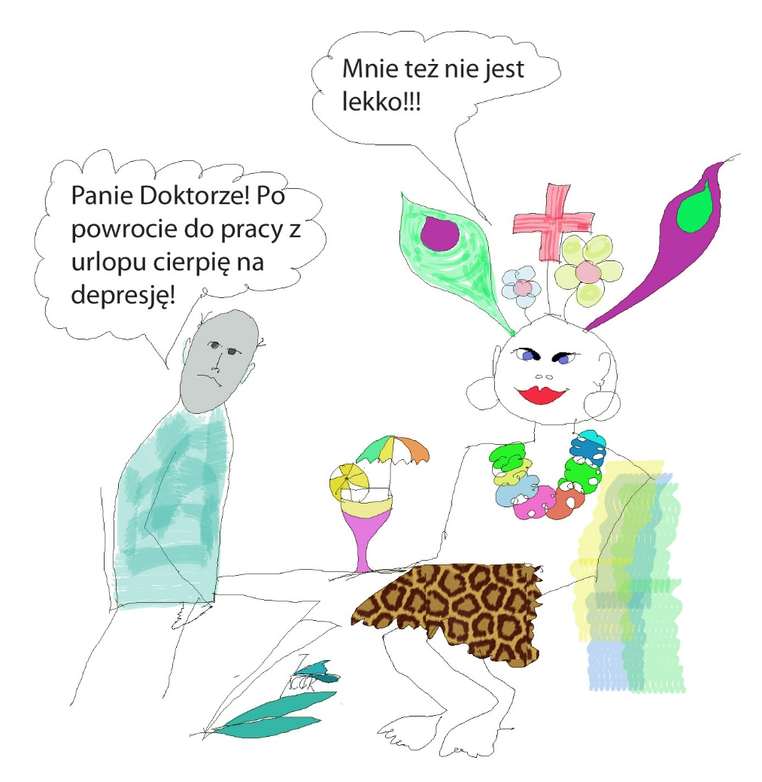

Dwa razy do roku w lutym i listopadzie, kiedy w Polsce jest albo mróz i śnieg, albo szaruga wyjeżdżamy na południe Europy, na Wyspy Szczęśliwe lub do Malagi. (…) Powroty są zawsze niełatwe.
Scott Peck cyt. „Choroba psychiczna to unikanie rzeczywistości za wszelką cenę; zdrowie psychiczne to pogodzenie się z rzeczywistością bez względu na cenę”.
, zarówno 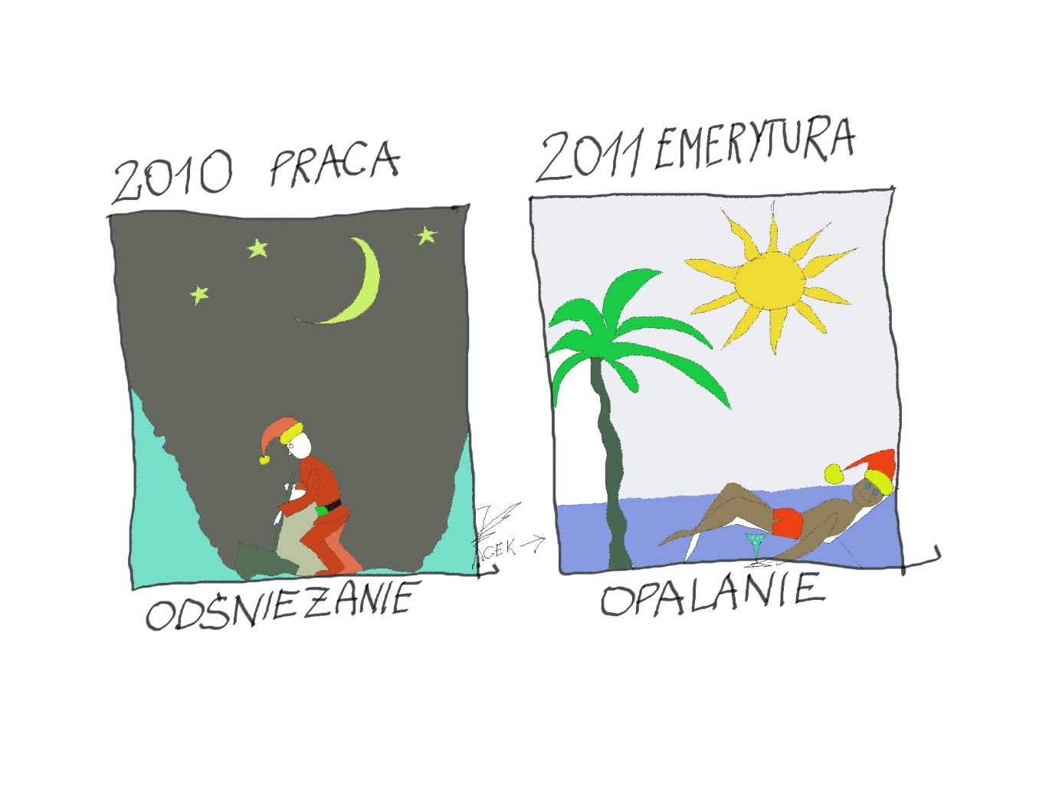

„Ludzie wierzą, ze aby osiągnąć sukces, trzeba wstawać rano. Otóż nie - trzeba wstawać w dobrym humorze”. Marcel Achard
Emerytura to fascynujący temat, zarówno dojście jak i odejście. (…)

Otóż niekoniecznie. Przysłowie ludowe mówi, że „nim gruby schudnie, to chudy umrze”. Oczywiście nie chcę zalecać otyłości, wraz z możliwymi negatywnymi następstwami, jak nie chcę zalecać chudości, kosztem wyrzeczeń psujących radość życia. Albert Einstein powiedział cyt. „Nic nie przyniesie większej korzyści ludzkiemu zdrowiu oraz nie zwiększy szans na przetrwanie życia na Ziemi w tak dużym stopniu jak ewolucja w kierunku diety wegetariańskiej”.

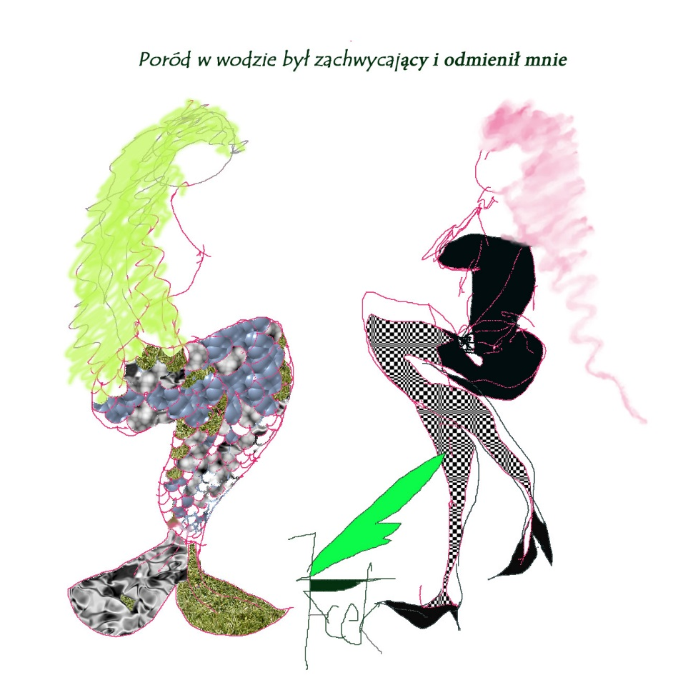

No nie wiem co powiedzieć. (…)

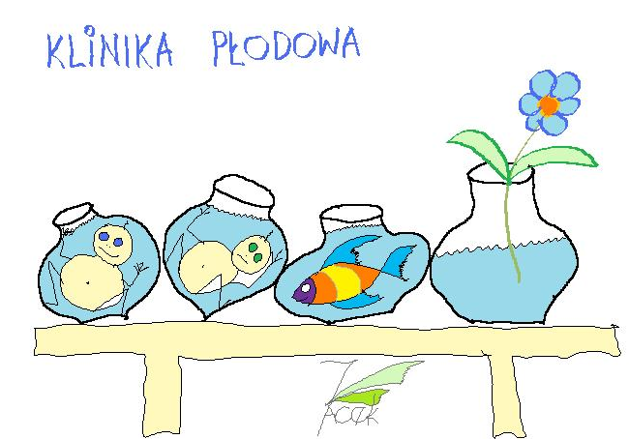

Rekiny szare już hodują w słojach. (…) Tak naprawdę to niezwykle poważny dylemat, który doprowadził mnie do rezygnacji z pracy w klinice i poszukiwania nowych dróg zrozumienia neonatologii.

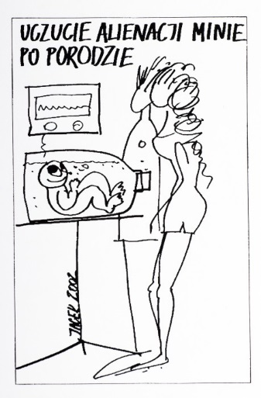

Zaraz tam samo będzie z ludźmi. (…) To najbliższa przyszłość perinatologii, genetyki, medycyny regeneracyjnej, hodowla dzieci w słojach, poród odbędzie się przez uroczyste zbicie słoja. Mówimy o sztucznej macicy, doborze płci, walorów psychicznych i fizycznych. Zapewne wiele zepsujemy, ale nie sądzę aby nastąpił odwrót od takiej medycyny.

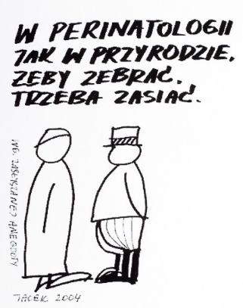
Wiadomo o jakie zasianie chodzi. (…) Przy okazji Mazowsze i wizyta we wsi Gródek. gmina Obryte, powiat Pułtusk.

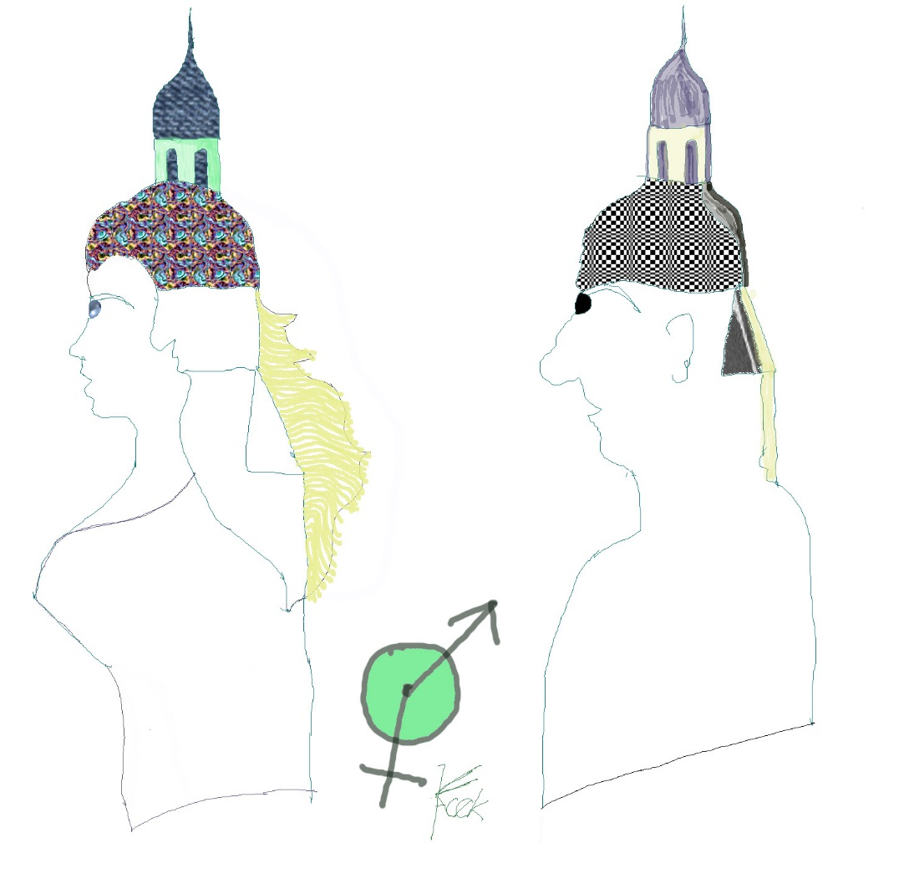

W tym wypadku należy się wyjaśnienie o co chodzi? Wież bliźniacza na głowach osób to część gmachu rektoratu Pomorskiego Uniwersytetu Medycznego. Po prawej konterfekt JM Rektora, po lewej Pani prorektor. Patriarchat i matriarchat, niedoszły. Nie wchodzę w szczegóły ponieważ nie one są istotne lecz fakt mienia „na głowie” całego uniwersytetu. To trudna rola. (…)

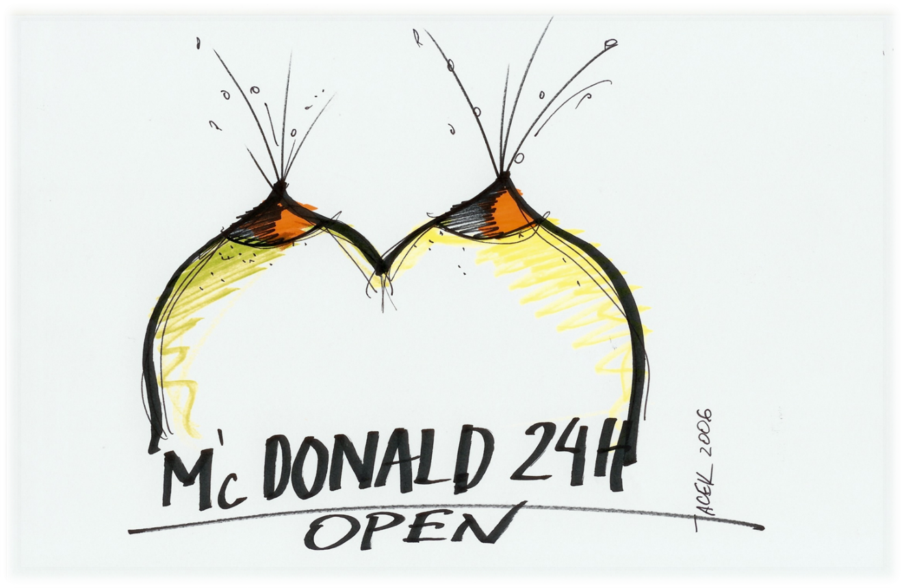

Nie ulega wątpliwości, że są dwie radosne funkcje piersi, karmienie i zabawa. Bywają jednak i gorsze strony ich posiadania jak nowotwory. Współcześnie badania genetyczne pozwalają określić ryzyko wystąpienia choroby, ale jedynym skutecznym sposobem na uniknięcie jej jest amputacja. Chirurgia estetyczna umożliwia w takim przypadku wszczepienie implantów, o kształtach dowolnie atrakcyjnych.

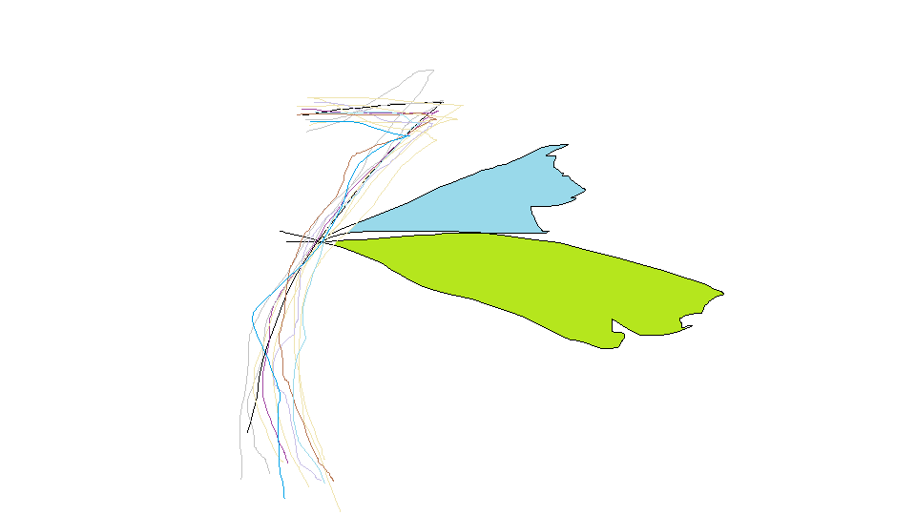

To jeden z moich podpisów. W zależności od treści tekstu, nastroju mogę dowolnie operować kształtem i kolorami a także kreską. Tak jak w tytule, linia słów. Oczywiście rezygnuje w ten sposób z podpisu imieniem i nazwiskiem, na pewno jednak taki podpis incognito podkreśla tajemniczość autora, jego autonomię a także przynależność do wszystkich innych, którzy go inspirują. W wielu rysunkach jest podpis „zasłyszane”, a w innych „dostrzeżone”. Twórczość nigdy nie jest autonomiczna, w jakimś zakresie wynika z obserwacji otoczenia.

Dość stary rysunek (…)

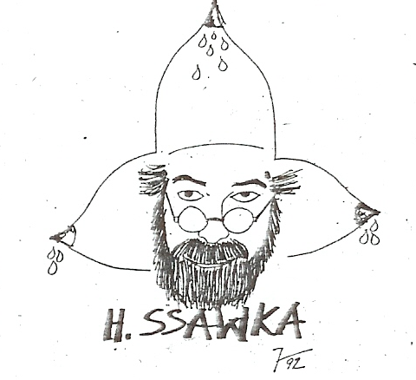

To oczywiście na cześć Henia Sawki który „wyssał” mądrość z mlekiem matki. To odniesienie do genetycznych zawartości naszego życia pierwszy zauważył Jung i stworzył pojęcie archetypu behawioralnego, a są przecież inne jak chociażby podobieństwo fizyczne do rodziców lub dziadków, „skóra zdjęta”, „wypisz, wymaluj”, „cały dziadek”.

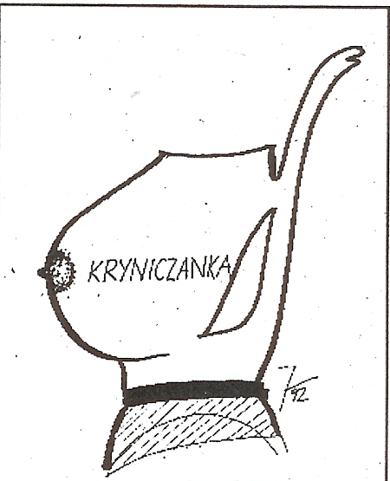

Krynica, źródło zdrowia i oczywiście Kiepura (…)

To Tadeusz Boy-Żeleński przywiózł taką myśl z Paryża …

To nawiązanie do powiedzenia Tadeusza Boya-Żeleńskiego, „gdyby Pan Bóg uważał, że noworodkowi potrzebna jest herbata, dałby kobiecie trzecią pierś” (…)

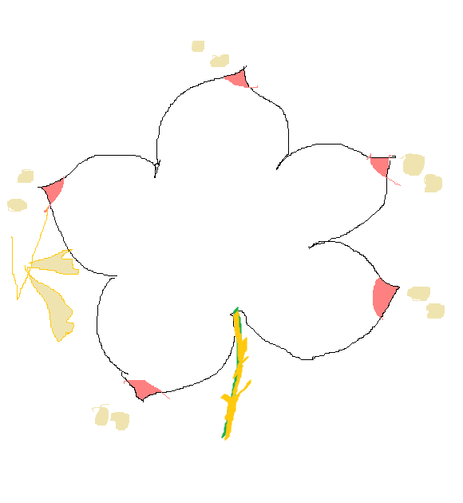

No i wszystko okazało się proste, jak cudowne leki, guma do żucia Mamba na przetykanie trąbki Eustachiusza w zapaleniach uszu, cudowne krople z soli fizjologicznej, wiatraki, trąbki i lizaki z gwizdkiem do rozprężania płuc i nauki piersiowego toru oddychania w przypadku zapadającego się mostka i wywiniętych skrzydełek żeber. (…)

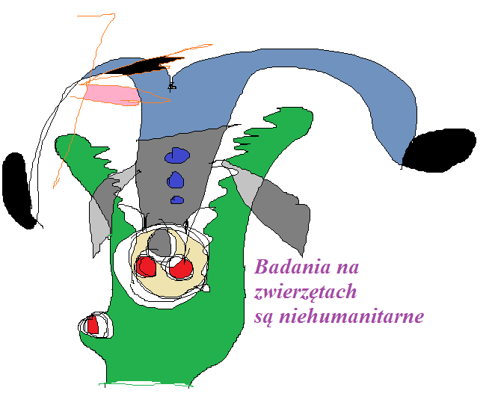
Hipoteza O. …

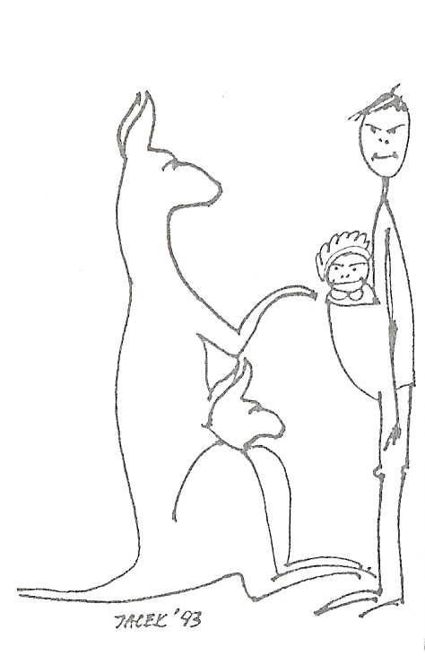

Ten rysunek obrazuje nasze związki z naturą. Kangurowanie (…) Anolis caroliniensis i Gekon (…) Medycyna regeneracyjna (…) Ojcostwo (…)

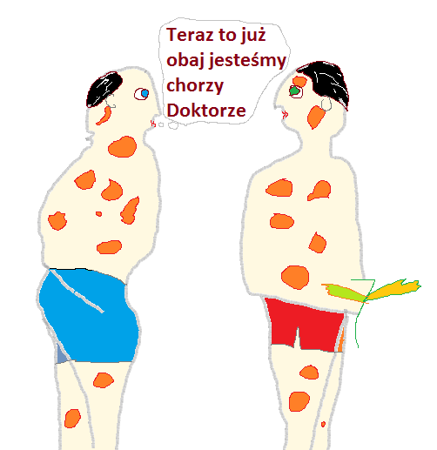

Georg Christoph Lichtenberg cyt. „Poczucie zdrowia zdobywamy tylko przez chorobę”. Chodzi o to, że aby lekarz lepiej rozumie chorego jeżeli chorował na taką samą lub podobną chorobę.

Ona też.

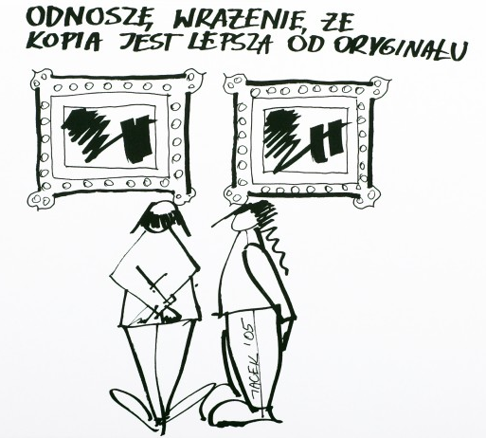

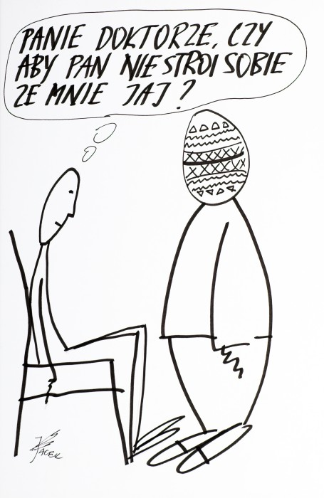

Co Panu jest? Jajco! No właśnie, jakie pytanie, taka odpowiedź. Jak rozmawiać z pacjentem? Jak ma rozmawiać doktor zadowolony z życia, przy pieniądzach, zdrowy, dobrze ubrany, szczęśliwy mąż, ojciec i dziadek, utalentowany przyjaciel, utalentowanych przyjaciół, z perspektywą pobytu „All inclusive” w październiku na Wyspach Kanaryjskich z pacjentem w depresji, nieszczęśliwym, bez pracy i pieniędzy, chorym przewlekle i nieuleczalnie, w niedopasowanej i nadszarpniętej czasem piżamie szpitalnej, rozwiedzionego i nieszczęśliwego z drugą zoną, która go nie kocha i zdradza zupełnie się z tym nie kryjąc, którego dzieci własne nie lubią, bez przyjaciół, z wizją długotrwałego pobytu w szpitalu i bolesnej jaki nieskutecznej terapii? To wymaga od lekarza zrozumienia, że cierpienie i szczęście nie jest zależne tylko od tego co się ma, ale kim się jest. Lama Jigme Rinpoche cyt. „Zastanawiając się co prowadzi nas do braku satysfakcji, co pogrąża nas w nieszczęściu, odkryjemy, że tym czymś jest silne przywiązanie do wszystkiego , co pjawia się w naszej świadomości,: sytuacji, rzeczy, innych istot… Odkryjemy również, że to co uważamy za ważne, co nas tak bardzo pochłania, nie jest być może aż tak istotne. Będziemy wówczas w stanie przejść do porządku dziennego nad niektórymi sprawami, nauczyć się wchodzić w innego rodzaju związki z ludźmi i rzeczami, zmieniać widzenie tego, czym zajmujemy się w życiu, wobec naszych uczuć. Stopniowo prawdziwe szczęscie stanie się naszym udziałem. Jeśli nadal za wszelką cenę szukać będziemy szczęścia poprzez gromadzenie i przywiązanie, nigdy nie osiągniemy go w sposób trwały”. Tyle tybetański lama, ale to nie wszystko, psychologia szczęścia i cierpienia jest przedmiotem rozważań i eksperymentów badawczych, które są tak samo istotną w zdrowiu i chorobie jak interwencje medyczne, dlatego lekarz powinien być w części również filozofem i psychologiem.
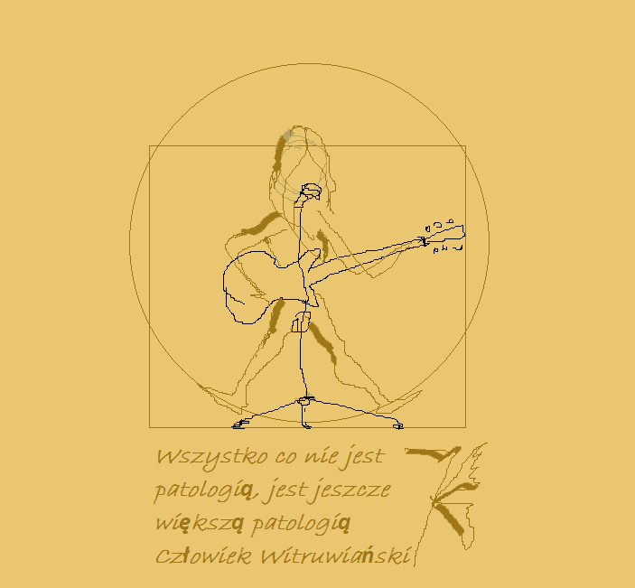
Ten ludek ma dwie rączki i dwie nóżki co wydaje się fizjologią, ale wziąwszy pod uwagę człowieka Witruwiańskiego jest inwalidą, tamten bowiem ma cztery nogi. Za to ma gitarę, statyw z mikrofonem, protezy, akcesoria ciała? Napis na rysunku nie jest lustrzanym odbiciem, dźwięk nie wydobywa się żaden z gitary, ani z człowieka. To dopiero nastąpi i znowu ucichnie w bezruchu i będzie trwać. Trwanie jest czymś przeciwstawnym do spłonięcia w ogniu pragnienia, pasji twórczej lub niszczenia, daje moc patrzenia na to samo, co z latami staje się inne, a jego znacznie często się zmienia, rolę zaczynają grać szczegóły dotąd mało widoczne. Trwanie ma atut dopełnienia, tego co robimy i do czego dążymy. Są jednak tacy, którzy spłonęli a mimo to pozostawili dzieła piekne i ważne. Oni trwają w nas jak Kamil Baczyński, Amy Whinehouse, Jimi Hendrix …

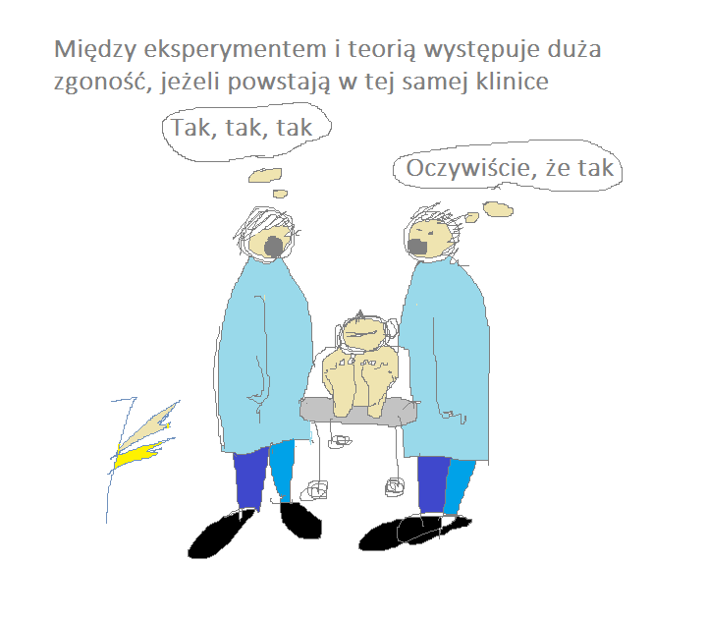
Wg. Breshader
Kariera naukowca w zasadniczym stopniu opiera się na liczbie publikacji w recenzowanych czasopismach…recenzowanych, indeksowanych, na współczynniku cytowań Hirscha, innymi słowy na ilości co teoretycznie powinno równać się jakości i w jakimś stopniu tak jest. Hipoteza …

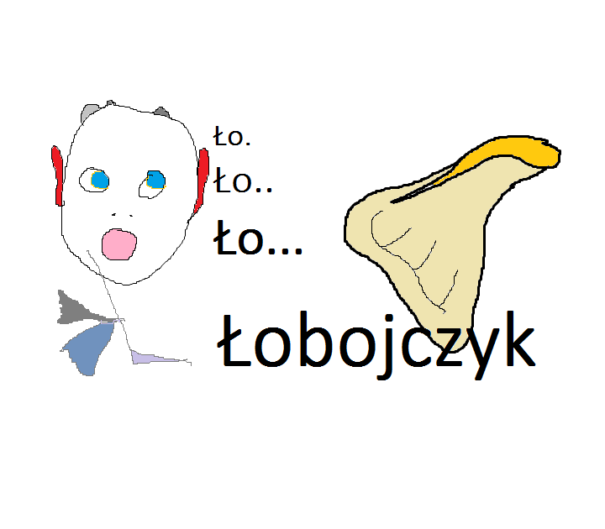
To oczywiście łopatka (scapula) dla niewtajemniczonych. Ta anegdotka zasłyszana od studentów zdających anatomię wydaje się nieco absurdalna, no bo jak po roku studiów nad anatomią można nie rozpoznać tak dużej kości jak łopatka, i jąkając się zdefiniować ją jako obojczyk, który gdzieś w pobliżu oczywiście jest. Otóż można, stres na najcięższym egzaminie na całych studiach medycznych, że można zapomnieć własnego nazwiska. Jednemu z naszych kolegów kiepsko szedł egzamin. Podirytowany profesor zapytał go, czy Pan chociaż wie jak brzmi Pańskie nazwisko. Na co padła odpowiedź, „nie wiem jak to jest po łacinie Panie Profesorze”.

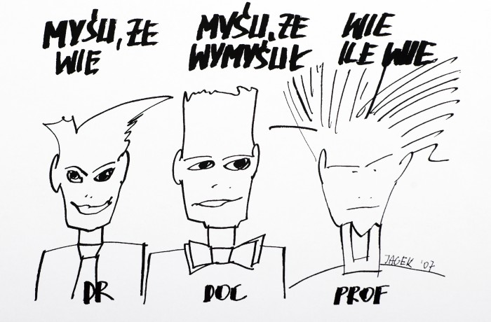

Profesor wie ile nie wie? To byłoby lepsze, ale czy na pewno wie ile nie wie? Nauka jest dziedziną arcypoważną, naszym sterem, fundamentem pozycji w świecie i powodem do dumy. Jest trudna ponieważ jej celem jest tworzenie czegoś o czym jeszcze nie mamy pojęcia, tworzeniem nieznanego co wymaga wyobraźni, talentu, wiedzy. Józef Grabowski napisał cyt. „Gdy uwierzyłem w naukę, zacząłem mieć problemy”. Ale jaką satysfakcję daje ich rozwiązywanie, udoskonalanie, obserwacja efektów działania. Problem jest w tym, że o wynalazki oryginalne jest znacznie trudniej, niż o tworzenie innowacji. Prawdziwe odkrycie dane jest nielicznym. Nauka ma zastosowanie w różnych dziedzinach życia. Ma to swoje implikacje bowiem czym innym jest odkrycie w matematyce czy astronomii, a czym innym w sztuce lub filozofii. Te pierwsze zmieniją Zycie, te drugie spojrzenie na życie.

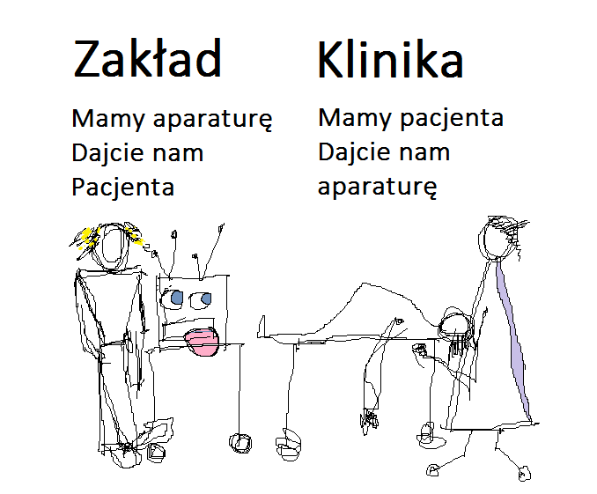

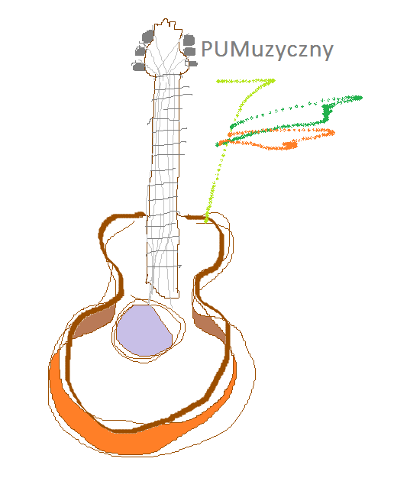

Pomorska Akademia Muzyczna czyli studia fundamentalne sztuki i medycyny realizowane w Pomorskim Uniwersytecie Medycznym i Akademii Sztuki w Szczecinie. Idea niełatwa …

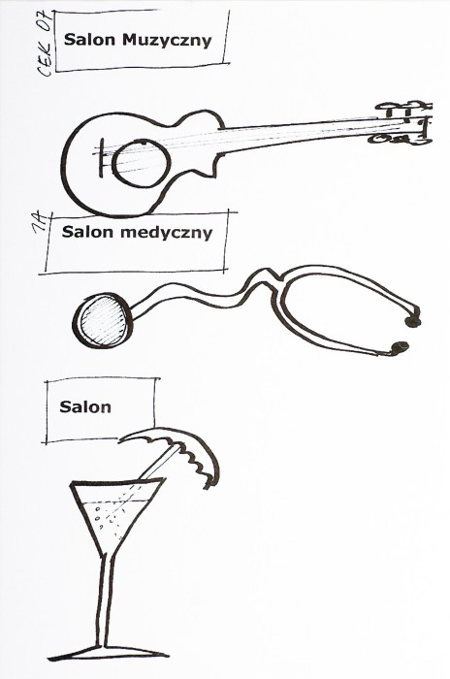
Czy to naprawdę tak różne miejsca?
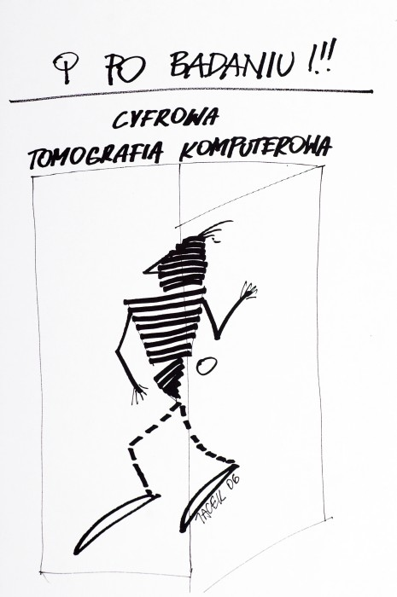
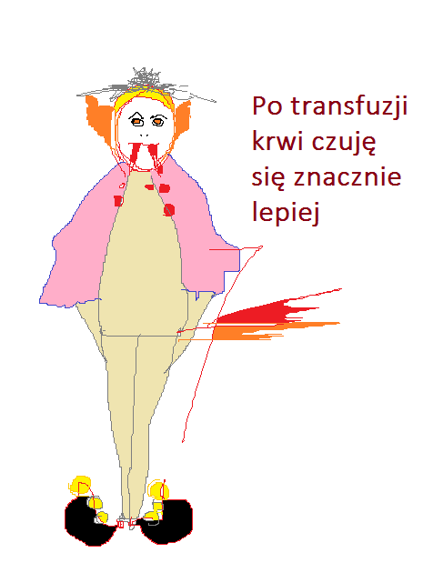
Wampiry piją krew ludzką, wilkołaki pożerają ludzi, a ludzie, co robią ludzie? Ludzie robią wszystko. Są też tacy, co nie robią nic. „Prawdziwie inteligentny człowiek robi wszystko, żeby nie robić nic”.
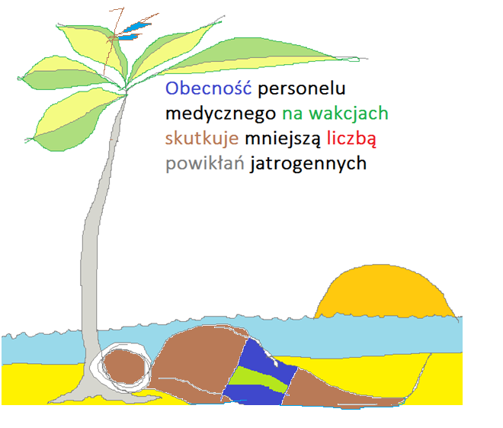

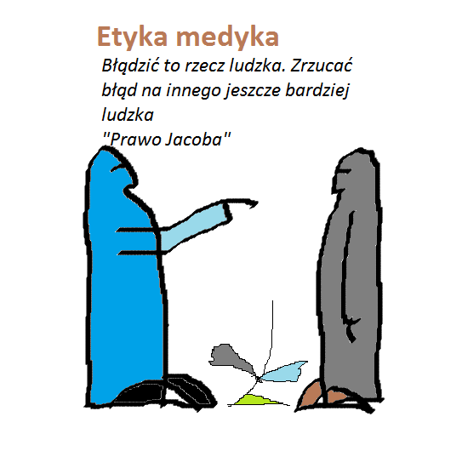
Prawo Jacoba rzutuje zarówno na kolegów z pracy jak i pacjentów. Skrajnie rzecz ujmując operacja się udała, pacjent zmarł. Może czasami warto nie leczyć? Pierwszym przeciwwskazaniem do jakiegokolwiek leczenia jest brak wskazań. Najbardziej świerzbi ręka chirurgów, spora część internistów uprawia polipragmazję, a pacjent ma taką chorobę do jakiego udał się specjalisty.
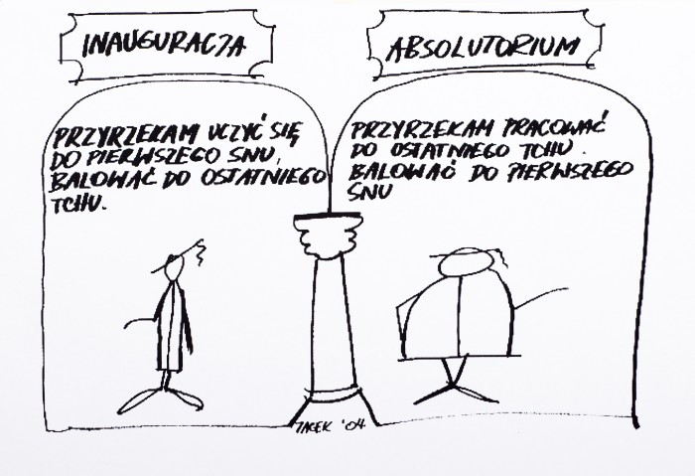

To kwestia zapatrywań na życie. Znam kolegów w zaawansowanym wieku, dla których nos spędzona w domu to noc stracona. Moja znajoma poznała bardzo szacownego prawnika, domatora i wyszła za niego po sześciomiesięcznej znajomości za mąż. Urodziła dziecko. Pewnego wieczoru wyszli wieczorem na spotkanie towarzyskie, z brydżem. Kolejnego wieczoru jeszcze raz itd. Nie mogła zrozumieć co się stało? Nie mogła dotrzymać mu kroku, musiała zajmować się dzieckiem i nie bawiło ją to. Małżeństwo się skończyło rozwodem. Poi jakimś czasie zrozumiała, że on był po zawale serca, na które ona i odpoczynek były lekarstwem, ale do czasu aż strach minął a prawdziwa natura wróciła. No cóż dobra anamneza to połowa sukcesu. Jednak kto nie pracuje naraża się na to aby stać się ignorantem, a to wstyd i niebezpiecznie takim być. Z drugiej strony pytanie co dla kogo i w jakim wieku jest szaleństwem? „Człowiek potrzebuje odrobiny szaleństwa, w przeciwnym razie nigdy nie odetnie sznura, który trzyma go na uwięzi”. Nikos Kazantzakis. Albert Einstein powiedział cyt. „Kiedy byłem młody myślałem o kochaniu, teraz kocham myśleć”. Do tego można dodać jeszcze sentencję Charles Horace Mayo cyt. „Od momentu gdy rozpoczynasz studiowanie medycyny, nigdy ci się nie uda tych studiów zakończyć”. W moim przypadku studiuję nadal również w dziedzinie humorystycznej i anegdotycznej. Pytanie w tym miejscu nasuwa się jedno, czy gdybym wrócił do dnia wyboru kierunku studiów w wieku siedemnastu lat, czy podjąłbym tę samą decyzję mając dzisiejsze doświadczenie? Proszę sobie odpowiedzieć.

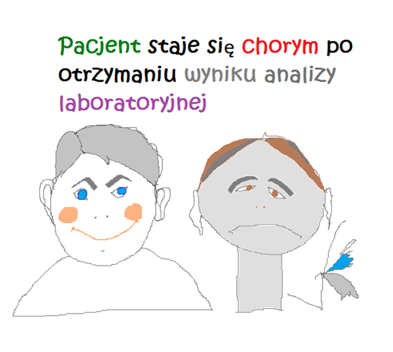
Wiele osób unika badań lekarskich i wykonywania badań z obawy przed wiadomością, że są rzeczywiście chorzy. To zrozumiałe, jednak prawda jest oczywista, im wcześniej dowiadujesz się o swojej chorobie, tym większe masz szanse na wyleczenie.
Josh Billings cyt. „Jest bardzo wielu ludzi, którzy tak dużo czasu spędzają pilnując swego zdrowia, że nie starcza im już czasu na cieszenie się życiem”.
Łatwo powiedzieć, trudniej zrobić. „Najlepszym lekarzem jest ten, kto jest najbardziej pomysłowy w podtrzymywaniu w pacjentach nadziei”. Samuel Taylor Coleridge

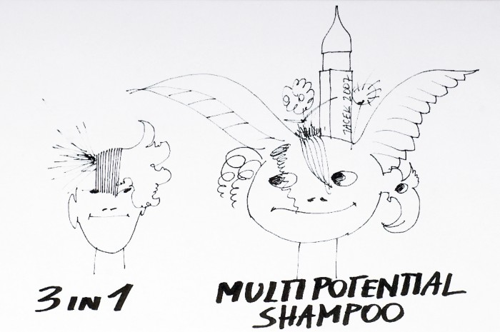

W zamyśle były komórki pluripotencjalne i możliwości a także niebezpieczeństwa ich zastosowania. Pytanie brzmiało czy niezróżnicowane komórki o nieograniczonych możliwościach mogą rozwinąć nowotwór? Jak widać na rysunku rozwinęły pewną fantazję na głowie leczonej osoby. Czego tam nie ma? Skrzydła, liście, kwiatki, wieża a nawet papuga. Komórki macierzyste wyzwoliły wielkie oczekiwania porównywane do św. Graala, kielicha mającego moc uzdrawiania. Ale to nie takie proste, one muszą być sterowane, w czym biorą udział geny i to dużo. Ze św. Graalem ma to tyle wspólnego, że dotyczy tajemnicy stworzenia, ale tylko w jakiejś części, w fazie budowy, natomiast zamysł pierwotny pozostaje tajemnicą.

Rzeczywiście internet zmienił medycynę. Ostatnio przyszła do gabinetu kwiaciarka z sąsiedztwa z prośbą o zbadanie synka w wieku 12 lat, którego bolało gardło i miał gorączkę. Niestety nie było to możliwe w proponowanym terminie. Przyszło mi na myśl aby zrobił sobie selfie androidem i przysłał MMS. Za kilka minut widzieliśmy czopy ropne na migdałkach. Wypisałem penicillinę półsyntetyczną. Leczenia okazało się skuteczne. To tylko jeden z przykładów zastosowań telemedycyny. Chyba niemal wszyscy szukają interpretacji objawów, wyników i obaw w internecie. Wiedza jest nieograniczona, tylko nie wiadomo co i jakie ma znaczenie.

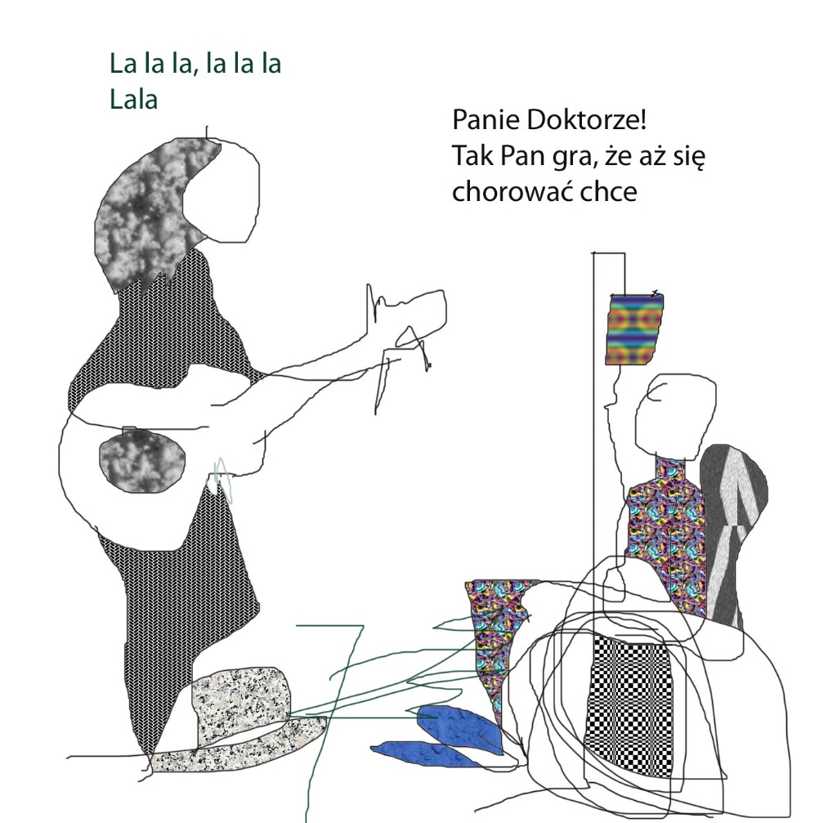

Tego się nie spodziewałem, podobnie jak tego, kiedy mój Tata zaczął ze mną śpiewać na kilka dni przed śmiercią. Lubił Grzesiuka, bluesmana z warszawskiej Pragi. Posłuchajcie go w You Tubie, nie jest gorszy od gigantów bluesa zna Missisipi. Jerzy Andrzejewski cyt. „Każdy człowiek ma jakąś rację, tylko nie każda racja wychodzi na zdrowie”. Szczypta autoironii przyda się abyśmy nie pomyśleli, że muzyka za wszystko wystarczy.
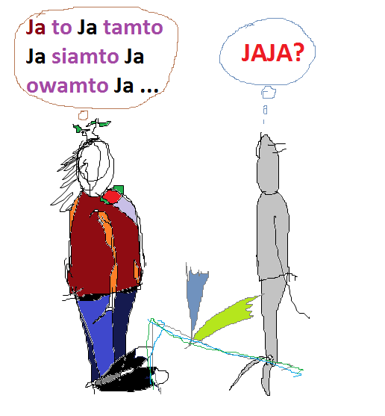

Rzeczywiście trudno mi się pozbyć słowa – Ja. A nawet jak się pilnuję, to często mówię o sobie w formie bezosobowej, ale to już nieco lepiej brzmi. Jeżeli już nie mogę wyzbyć się słowa – Ja, to przynajmniej powinienem uczyć się słuchać aby nawiązać dialog, wówczas - Ja zamienia się często na – Ty. Ja, o tyle nie ma sensu, że większość poglądów, powiedzeń, pomysłów jest zasłyszanych, co oznacza, że przywłaszczamy je sobie. Owszem możemy i powinniśmy cytować, interpretować przez własne doświadczenia tworząc wartości dodatkowe. Życie jest barwne rozmową, dyskusją. Nieraz zdarzało mi się widzieć w restauracji parę wytrwale milczącą, nie wygląda to dobrze. Mam nadzieję, że nie mają kłopotów, dlatego milczą.

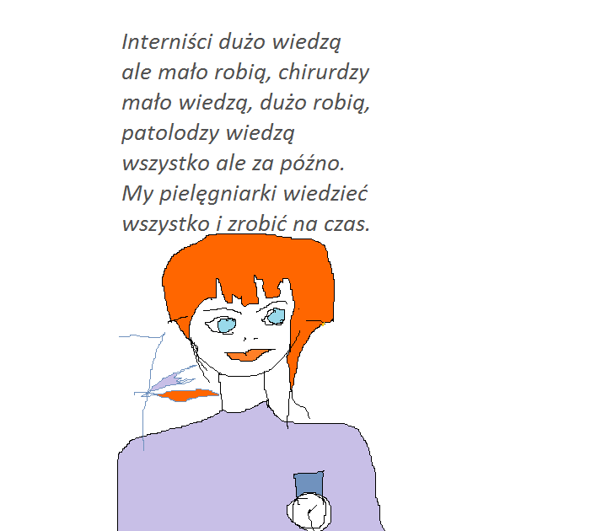

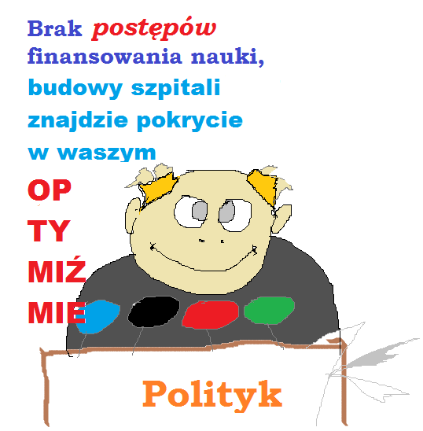

Każdy może coś na ten temat powiedzieć. Faktem jest, że najlepiej jak są pieniądze i optymizm. Dobrze jeżeli towarzyszy temu talent, pracowitość, umiejętność pracy w zespole. To już prawie gwarantowany sukces, po latach wytrwałej pracy. Trzeba tylko jeszcze mieć cierpliwość. Potrzebna też jest wiara, że cel jest możliwy do osiągnięcia i wyobraźnia jak ten cel ma wyglądać? Jednak pokłady altruizmu i cierpliwości nie są nieograniczone. W pewnych momentach potrzebna jest jakaś pomoc. Zdrowie nie jest wyłącznie sprawą lekarza i pacjenta, to ma oparcie, a przynajmniej powinno mieć w organizacji społeczeństwa i państwa. Tymczasem jak powiedział Mark Twin cyt. „Życie i zdrowie człowieka są zagrożone, kiedy obraduje Parlament”.

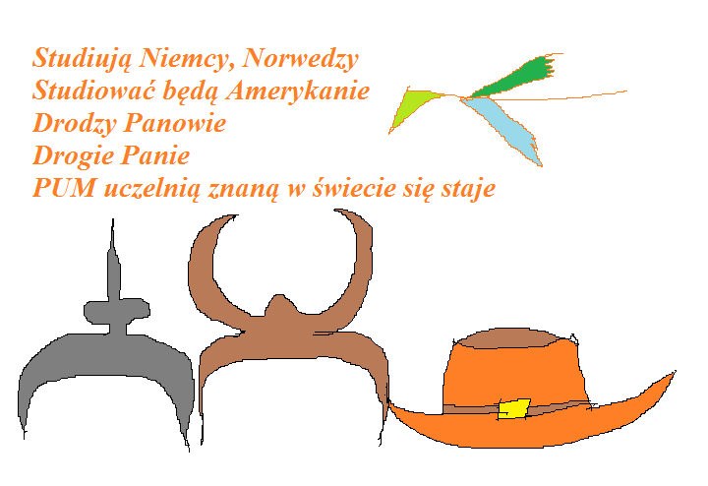
Nawzajem się uczymy. Nauczyciele akademiccy wymagają od polskich studentów, a studenci norwescy wymagają od nauczycieli.

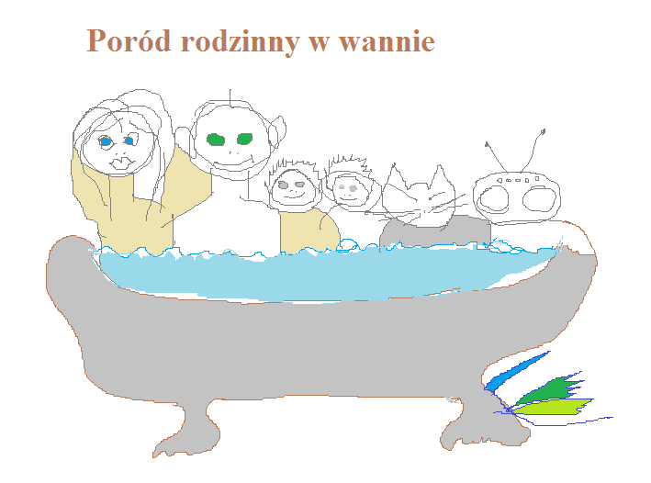

Nie ma w tej wannie jeszcze paru zwierząt, osób ani rzeczy, które mogłyby być. Taka arka Noego, domowa, ma zachować naszą rodzinę nie cały świat. Dawniej cała rodzina kapała się raz na tydzień w jednej wodzie, teraz każdy kąpie się co najmniej jeden raz dziennie pod prysznicem aż skóra parzy, biedna przesuszona, pozbawiona naturalnych warstw ochronnych. należy przypomnieć stare porzekadło, „częste mycie, skraca życie”. Wraca ono w przypadku kąpieli niemowląt, które kąpie się aktualnie co dwa lub trzy dni aby nie zmywać ze skóry wszystkich naturalnych mechanizmów obronnych.

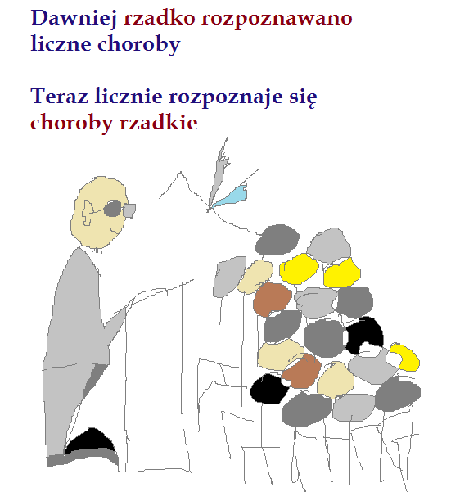

Choroby rzadkie nie tylko w programie nauczania, to tytuł II konferencji organizowanej pod tym tytułem w dniach 26 do 30 maja br. przez Pomorski Uniwersytet Medyczny w Szczecinie i Wrocławiu. Jednostek, które brały udział w pracach konferencji jest wiele; SKN Chorób Rzadkich PUM, STN PUM, SKN Genetyki Klinicznej UM we Wrocławiu, Zakład Nauk Humanistycznych PUM, Klinika Pediatrii, Endokrynologii, Diabetologii, Chorób Metabolicznych i Kardiologii Wieku Rozwojowego PUM, Zakład Genetyki Klinicznej UM w Białymstoku, Zakład Diagnostyki Funkcjonalnej i Medycyny Fizykalnej PUM, IFMSA – Poland Oddział Szczecin, Sekcja Nauk o Człowieku Polskiego Towarzystwa Przyrodników im. Kopernika, Koło Metodologii Nauk Przyrodniczych przy Oddziale Szczecińskim PTTK. Miałem zaszczyt być przewodniczącym komitetu naukowego, ale większość prac wykonał dr n med. Michał Skoczylas. Konferencję otworzyła prof. Maria Giżewska wykładem nt. znaczenia badań przesiewowych noworodków we wczesnej diagnostyce chorób rzadkich u dzieci. Słuchałem tego wykładu kolejny raz i każdy następny jest lepszy i nieco inny. Pojawiają się elementy z najnowszej historii medycyny, które pozwalają zrozumieć pasjonującą historię dzisiaj powszechnie używanych testów i ludzi nauki, którzy pasją dociekania tworzyli współczesną medycynę.
U podłoża znanej już dzisiaj powszechnie fenyloketorurii leży mutacja genu odpowiedzialnego za aktywność enzymu hydroksylazy fenyloalaninowej (PAH), który jest niezbędny w metabolizmie fenyloalaniny. Historia wiedzy o fenyloketonurii sięga 1934 roku, kiedy norweski lekarz Asbjörn Fölling po raz pierwszy opisał wrodzone zaburzenie metabolizmu fenyloalaniny u dwójki rodzeństwa w wieku 4 i 7 lat. W ich moczu znalazł substancję, którą zidentyfikował jako fenyloketon. W 1935 roku Penrose nazwał opisane przez Föllinga zaburzenie metabolizmu aminokwasu fenyloalaniny – fenyloketonurią.Robert Guthrie zaproponował test polegający na hodowli baterii Bacillus subtilis na agarze w obecności antagonisty fenyloalaniny, hamującej ich wzrost. Ekspozycja hodowli na krew pacjenta z wysokim poziomem fenyloalaniny, który przewyższał działanie inhibitora powodował, że bakterie zaczynały rosnąć. Stało się to podstawą wprowadzenia diagnostyki choroby, badań przesiewowych i skutecznego leczenia pacjentów. W konferencji uczestniczyli lekarze z Vrije Universiteit Brussel z wykładem Balancing between EBM and story that fits. The difference between routine and non-routine patients in medical diagnostic.
Życie dziecka z chorobą rzadką i rodziny ulega zmianie, przewartościowaniu. Zmianie ulega zarówno sytuacja zawodowa, społeczna jak i uczuciowa rodziny. Co istotne dzieci chore wyzwalają w rodzicach niewyczerpane pokłady miłości i są niekiedy faworyzowane ponad rodzeństwo zdrowe. Duży liczebnie był udział studentów, którzy poruszali takie zagadnienia jak; rdzeniowy zanik mięśni, chorobę Wilsona, ch. Gauchera, zespół Alströma, zespół Chrona, wady mózgowia, genetyczne przyczyny hiperbilirubinemii, zespół Cohena.
Rzadkie choroby są wyzwaniem diagnostycznym i wiele uczą. Występują rzadziej niż 1:2000 urodzeń. Mają często przewlekły i ciężki przebieg, stanowią istotny problem zdrowotny, dotykają w krajach Unii Europejskiej blisko 30 mln. mieszkańców, w Polsce 6-8% populacji, czyli niemal 3 mln. osób. Chociaż poszczególne jednostki chorobowe mogą występować sporadycznie, łączna liczba ponad 6 tys. zdefiniowanych do tej pory, czyni schorzenia te jedną z najistotniejszych przyczyn zachorowalności i śmiertelności. 80% chorób rzadkich ma uwarunkowania genetyczne, pozostałe mają podłoże infekcyjne, alergiczne, są efektem wpływu czynników środowiskowych, mają charakter schorzeń degeneracyjnych lub proliferacyjnych. W ponad 50% dotyczą dzieci. Niestety wiele osób dotkniętych tymi schorzeniami prze lata lub całe życie funkcjonuje bez ostatecznego rozpoznania i właściwego leczenia.
Przykładem chorób rzadkich są między innymi zaburzenia endokrynologiczne (np. wrodzona niedoczynność tarczycy, wrodzony przerost nadnerczy), hemoglobinopatie oraz liczna grupa wrodzonych wad metabolizmu, do których należy np.. stosunkowo często występująca fenyloketonuria, znacznie rzadsze zaburzenia metabolizmu węglowodanów, , np. galaktozemia, acidurie organiczne, zaburzenia B-oksydacji długołańcuchowych kwasów tłuszczowych i wiele innych. Podstawą skutecznego leczenia wielu spośród tych schorzeń jest wczesne rozpoznanie, optymalnie w pierwszych dniach życia, w okresie bezobjawowym. Celowi temu służą populacyjne, obligatoryjne badania przesiewowe noworodków. Procedura ta została uznana przez Światową Organizację Zdrowia za ważne działanie profilaktyczne, służące wykryciu i leczeniu chorób wrodzonych, które stanowią zagrożenie dla życia dziecka lub prowadzą do zaburzeń rozwoju W Polsce w 8 laboratoriach dzięki tandemowej spektrofotometrii mas oraz innym metodom badawczym, możliwa jest wczesna diagnostyka 23 chorób rzadkich.
Historycznie rzecz ujmując w ubiegłych wiekach bardzo rzadko stawiano właściwe rozpoznania często występujących chorób, współcześnie stawiamy właściwe rozpoznania chorób występujących rzadko. Implikacje społeczne, ekonomiczne, zdrowotne są trudne do przewidzenia i stanowią dla ludzi wyzwanie cywilizacyjne. Liczny udział studentów i młodych lekarzy, oraz doskonała pozycja PUM w tej dziedzinie są powodem do satysfakcji.

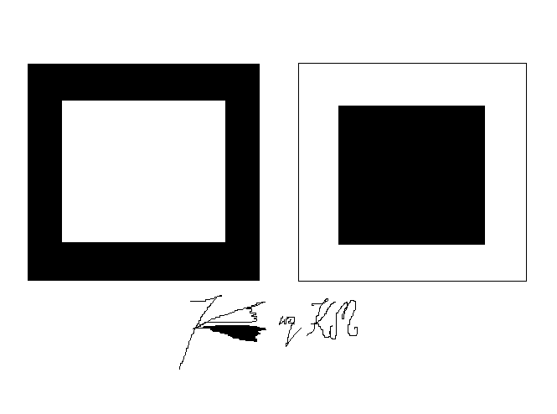

Książeczka jest satyryczna a tu nagle obraz szczęścia i nieszczęścia według Kazimierza Malewicza. Pierwsze pytanie jakie się nasuwa. Gdzie tu jest satyra? A czy satyra musi być śmieszna, czy nie może być filozoficzna, czarna, jak czarny humor? Może, może być filozoficzna, alegoryczna, sentymentalna, jakakolwiek inna? Może nawet powinna? A czy może być satyra poważna? Może to już konstruktywna krytyka?
Kwadraty nie skończyły się na Malewiczu. Z wielkim powodzeniem malował je Rothko. To były bramy świata, zapraszające, bardzo sugestywne, może tak bardzo, że w końcu Rothko poszedł tam z własnej woli.

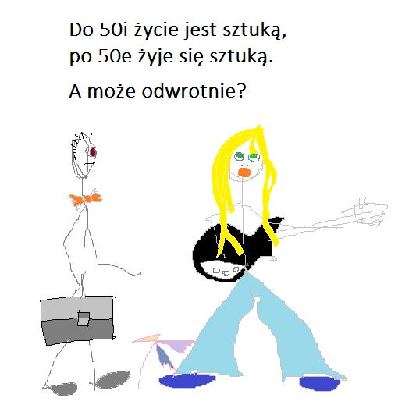

Na pewno w każdy układa to sobie inaczej, w naturalny dla siebie sposób. To jednocześnie przestroga aby nikomu, na przykład dzieciom nie układać życia. Przeważnie nic z tego dobrego nie wynika. To ich życie, ich wybory. Zresztą wrócą do tego to czego nie zrobią w młodości w swoim czasie.

To zasłyszane. Ukazała się notatka w mediach, że chirurg zmarł na dyżurze. Sedno informacji polegało na tym, że był to 25 dyżur tego miesiąca. Jeden z kolegów skomentował „No cóż, był słabego zdrowia”.

*
Grupa badana 30, grupa kontrolna 1030.
Badaniem objęto 1060 pacjentów.
*
Chciałbym się wyplątać z życia.
*

